

**《程序设计课程实践》设计文档**

# airwar程序设计报告

**团队成员：**

**18051624 沈建鑫**

**18051623 秦嘉珩**

**18051622 倪梓皓**

完成时间 年 月

# airwar程序设计报告

## 人员组成及分工

### 人员组成及分工

|  |  |  |  |
| --- | --- | --- | --- |
| **学号** | **姓名** | **任务** | **完成工作量** |
| **18051624** | **沈建鑫** | **设计程序文件读取写入部分及文案负责** | **33.3%** |
| **18051623** | **秦嘉珩** | **主体框架及部分界面绘制** | **33.3%** |
| **18051622** | **倪梓皓** | **界面绘制、素材制作及碰撞检测判断** | **33.3%** |

## 2．开发背景

雷电（Thunder）是一款电视游戏机和掌上游戏机游戏，《雷电》是一款由西武开发的射击游戏；也是全球弹幕游戏的鼻祖之一，游戏《雷电1》在1990年在日本上市，受到许多街机迷的热爱，随后在1993年推出雷电1的续作《雷电2》把弹幕游戏推向世界，在2005年推出的革新大作《雷电3》取代了传统的2D画面变更为3D画面，并在各种游戏平台，街机，电脑上出现，全新设计和玩法使玩家络绎不绝；2007年推出的《雷电4》支持PS2，XBOX，欧美玩家也能玩到新游，并且支持联网，2015年推出《雷电4 OverKill》更是把游戏推向了高潮，并出现新角色和新模式。本此课程设计是基于雷电的模型，自主研发并修改了一些细节而进行的一款名为airwar的游戏。

在本次课程设计中，要求支持键盘操作，并且可以记录玩家的即时得分和选择是否保存最终得分。随着游戏的进行，分数越高，游戏难度越大，即敌人的数量会越来越多。

## 系统功能设计

### 系统功能模块图

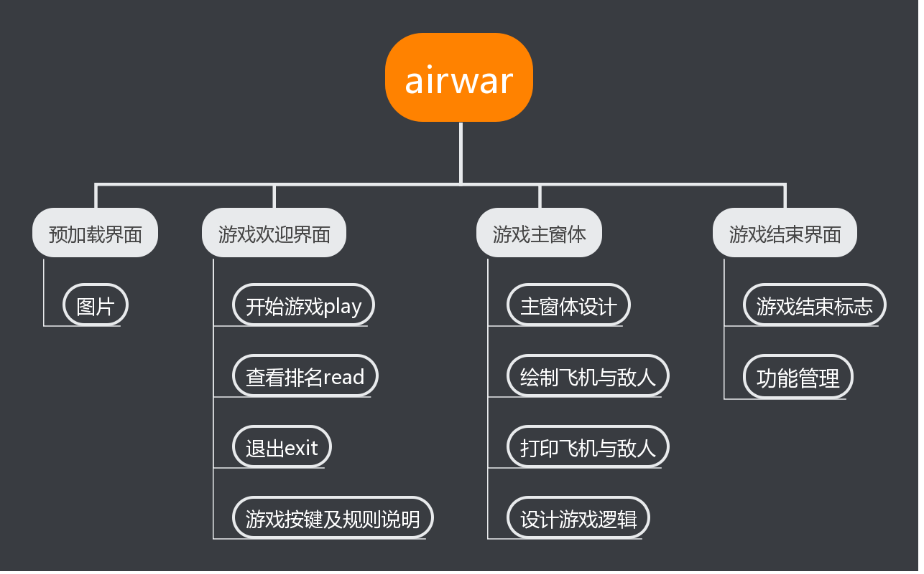

图1 系统功能模块图

2.2 系统业务流程图

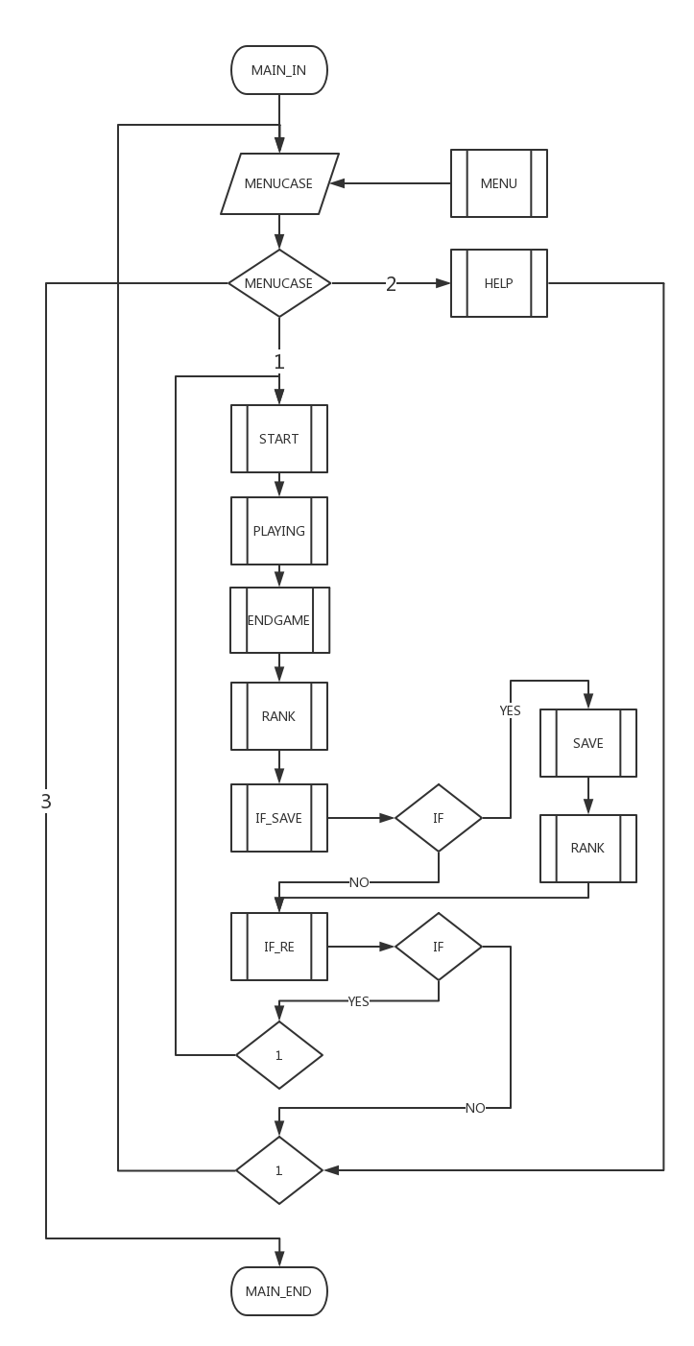

图2 业务流程图

## 项目创建

### 系统开发环境要求

本项目的开发及运行环境要求：

操作系统：windows10

开发工具：visual stdio 2017

开发语言：c++语言

### 项目创建过程

用文字+截图方式说明创建项目的过程

## 预处理模块设计(从这部分开始，以文字+图+实现代码的形式详细说明每部分是怎样进行设计，以及设计之后的实现效果,如果没有图，则可以不画。从第5部分开始，根据项目自行编号)

完成人：****

### 文件引用

#include<iostream>

#include<easyx.h>

#include<graphics.h>

#include<windows.h>

#include<conio.h>

#include<time.h>

### #include<string>宏定义

#define MAXSTAR 300 // 星星总数

#define NUM 120

#define SWIDTH 1080

#define SHEIGTHT 640

#define PLANE_H 70

#define PLANE_W 70

#define ENEMY_H 40

#define ENEMY_W 40

#define BULLET_H 15

#define BULLET_W 15

#define PLANESPEED 16

### 定义全局变量

typedef struct object

{

int x, y;

int type;

}object;

struct STAR

{

double x;

int y;

double step;

int color;

};

STAR star[MAXSTAR];

int score;

int speed;

IMAGE img[10];

char p[15];

### 函数声明

1. void myJhus(int mm, int length)

输入参数：

输出参数：

实现功能：

1. void myJobs(int mm, int length)

输入参数：

输出参数：

实现功能：

## 游戏欢迎界面设计

### 游戏欢迎界面设计概述

### 设置文字颜色

### 设置文字显示位置

### ……

### ……

…….

## 游戏主窗体设计

## 游戏逻辑设计

## 开始游戏

## 游戏按键说明模块

## 游戏规则介绍模块

## 退出游戏

## 项目创新点

备注：请写出项目中的创新点，例如优化了**算法

## 收获和建议（此部分编号不一定是12，根据自己的项目来调整）

备注：每个人单独写自己的收获和建议。例如：学到了什么？遇到了什么困难？如何解决？（黄色填充部分，正式文档需删掉）

陈镜宇：我们小组这次的作业是《趣味俄罗斯方块》游戏。通过这次学习和实践，我掌握了如何对复杂功能进行合理分解、基本的控制台输入、输出，switch选择结构，控制台字体颜色的设置、随机函数的使用，函数的声明、定义和调用，控制台上文字显示位置的设置，获取键盘按键并进行相应的操作等。

在开始游戏逻辑设计有不完善之处，包括：…….., 我通过在纸上画流程图和写伪代码来辅助思考。有些时候一个复杂的问题刚开始上手的时候会显得很难，但随着问题一点一点被解决，整体思路会在我的脑海中变得越来越清晰，最后也很容易找出小错误。整体化的思路也是本次编程经历所教会我的。此外我和组员多次讨论，也帮助我提高了解决问题的速度。

在编写设置控制台字体颜色代码时，我查阅了许多资料，也引用了库。我认为在大学里，完成作业不一定要向高中那样，把所有的概念知识点背得滚瓜烂熟以便应付考试，我们只需要在学习的基础上完成工作，并尽可能做得好，就可以了，尤其对于计算机这种实践科学。

由于时间的仓促我们游戏的图形化不够美观，这也使得游戏的整体用户体验下降了不少。在此我表示抱歉，以后我们会努力学习，争取在下次作业中做得更出色。

邹竹：***************************

…………………..

## 附：源代码清单（每个部分写明是哪位同学完成）